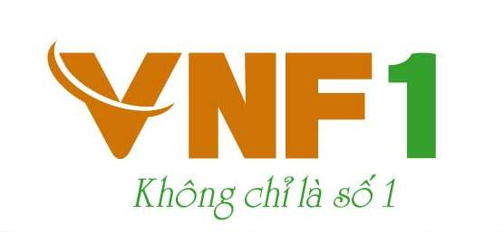  TỔNG CÔNG TY LƯƠNG THỰC MIỀN BẮC | CÔNG TY CỔ PHẦN CHỨNG KHOÁN BẢO VIỆT  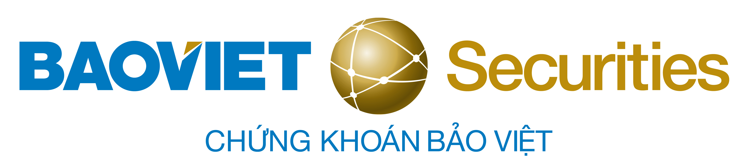
THÔNG BÁO
BÁN ĐẤU GIÁ CỔ PHẦN ĐỂ THOÁI VỐN CỦA TỔNG CÔNG TY
LƯƠNG THỰC MIỀN BẮC TẠI CTCP LƯƠNG THỰC HỒNG HÀ

- Tổ chức chào bán: TỔNG CÔNG TY LƯƠNG THỰC MIỀN BẮC
- Địa chỉ: Số 6 Ngô Quyền - Hoàn Kiếm - Hà Nội
- Điện thoại: (84-4) 3926 4466 Fax: (84-4) 3926 4477
- Vốn điều lệ: 4.359.390.000.000 đồng
- Tổ chức có cổ phiếu được bán: CÔNG TY CỔ PHẦN LƯƠNG THỰC HỒNG HÀ
- Địa chỉ: Số 781 đường Hồng Hà, Phường Chương Dương, Quận Hoàn Kiếm, Hà Nội
- Điện thoại: 04. 3558 3741 Fax: 04. 3558 3541
- Ngành nghề kinh doanh: chế biến, kinh doanh, xuất nhập khẩu lương thực, nông sản, thực phẩm, đồ uống và các hoạt động theo như CNĐKKD
- Vốn điều lệ: 8.258.000.000 đồng (tương đương 825.800 cổ phần)
- Mệnh giá cổ phần 10.000 đồng/cổ phần
- Số lượng cổ phần bán đấu giá: 175.000 cổ phần (tương đương với 21,19% vốn điều lệ)
- Loại cổ phần chào bán Cổ phần phổ thông
- Giá khởi điểm: 11.000 đồng/cổ phần
- Số tiền dự kiến thu được: 1.925.000.000 đồng (tính theo giá khởi điểm là 11.000 đồng/cổ phần)
- Mục đích chào bán: Thoái vốn đầu tư của Tổng công ty Lương thực miền Bắc
- Tổ chức bán đấu giá: CÔNG TY CỔ PHẦN CHỨNG KHOÁN BẢO VIỆT
- Điều kiện tham dự đấu giá: Theo quy định tại Quy chế bán đấu giá cổ phần Công ty Cổ phần Lương thực Hồng Hà do Công ty cổ phần Chứng khoán Bảo Việt ban hành.
- Thời gian, địa điểm đăng ký tham dự đấu giá, nhận và nộp phiếu tham dự đấu giá:
Địa điểm | Địa chỉ | Thời gian đăng ký tham gia đấu giá và nộp tiền đặt cọc | Thời hạn nộp phiếu  tham dự đấu giá
CTCP Chứng khoán Bảo Việt (BVSC) | Số 8 Lê Thái Tổ - Hoàn Kiếm - Hà Nội | Từ 08h30 ngày 08/06/2015 đến 15h30 ngày 26/06/2015 | + Đối với nhà đầu tư tham dự gián tiếp: Nộp trước 15h00 ngày 03/07/2015  + Đối với nhà đầu tư tham dự trực tiếp: Nộp trước 9h45 ngày 06/07/2015.
- Thời gian tổ chức đấu giá: 9h30 ngày 06/07/2015
- Địa điểm tổ chức đấu giá: CÔNG TY CỔ PHẦN CHỨNG KHOÁN BẢO VIỆT
Số 8 Lê Thái Tổ - Hoàn Kiếm - Hà Nội
- Thời gian nộp tiền mua cổ phần: Từ 08h30 ngày 07/07/2015 đến 15h30 ngày 16/07/2015 tại các địa điểm đã nhận đăng ký đấu giá.
- Thời gian hoàn trả tiền cọc: Từ 08h30 ngày 07/07/2015 đến 15h30 ngày 10/07/2015 tại các địa điểm đã nhận đăng ký đấu giá.

Thông tin chi tiết về doanh nghiệp và cuộc bán đấu giá cổ phần tham khảo tại Tổng công ty Lương thực miền Bắc, các địa điểm đăng ký của Công ty cổ phần Chứng khoán Bảo Việt và website:
www.bvsc.com.vn

